山 东 标 准 化 协 会 团 体 标 准

《轨道车辆复合材料电搭接及接地技术要求》

（征求意见稿）

编制说明

二〇二四年六月

目 录

一、工作简况 1

（一）任务来源 1

（二）起草单位和主要起草人 1

（三）起草单位和主要起草人任务分工 1

（四）起草过程 1

二、标准制定的目的和意义 3

三、标准编制原则、主要技术内容和确定依据 3

（一）标准编制原则 3

（二）主要技术内容 4

（三）确定依据 5

四、与现行相关法律、行政法规和其他标准的关系 8

五、重大分歧意见的处理过程、处理意见及其依据 8

六、其他需要说明的内容 8

一、 工作简况

（一）任务来源

根据《山东标准化协会关于下达2024年第二十批团体标准制修订计划的通知》（鲁标协字[2024]186号）计划编号SDAS2024106的要求，由山东标准化协会归口，并由中车青岛四方机车车辆股份有限公司、XXX共同起草。

（二）起草单位和主要起草人

1.标准起草单位

中车青岛四方机车车辆股份有限公司

2.主要起草人

陈燕荣、宋旭鹏、李文夏、顾春雷、张仁航、祖健、张善霞、阚晓阳、张晨。

（三）起草单位和主要起草人任务分工

|  |  |  |
| --- | --- | --- |
| 姓名 | 工作单位 | 任务分工 |
| 陈燕荣 | 中车青岛四方机车车辆股份有限公司 | 标准项目负责人，负责标准框架的搭建和主要技术内容的确立。 |
| 宋旭鹏 | 中车青岛四方机车车辆股份有限公司 | 标准主要起草人，负责标准内容确立，确定标准的主要技术要素。 |
| 李文夏 | 中车青岛四方机车车辆股份有限公司 | 负责起草组工作，协调标准制定所需资源，组织起草组推进标准制定和进度把控，组织征求意见、标准化审核、报批等工作。 |
| 顾春雷 | 中车青岛四方机车车辆股份有限公司 | 标准主要起草人，确保标准主要技术要素间相互协调。 |
| 张仁航 | 中车青岛四方机车车辆股份有限公司 | 参与标准编制 |
| 祖健 | 中车青岛四方机车车辆股份有限公司 | 参与标准编制 |
| 张善霞 | 中车青岛四方机车车辆股份有限公司 | 参与标准编制 |
| 阚晓阳 | 中车青岛四方机车车辆股份有限公司 | 参与标准编制 |
| 张晨 | 中车青岛四方机车车辆股份有限公司 | 参与标准编制 |

（四）起草过程

1.预研阶段

根据标准编制任务要求与计划，成立了标准起草工作组，起草组初步讨论了工作进度安排、任务分工及标准的初步思路，正式启动标准制定工作。研究轨道车辆复合材料结构的电搭接及接地技术要求，明确目标和内容后，制定《轨道车辆复合材料电搭接及接地技术要求》标准编制的工作方案，积极开展轨道车辆复合材料结构的电搭接及接地标准的调研、研究分析等工作。

2.起草阶段

2024年4月，标准起草组召开了启动会，在会上确定了标准制定的指导思想和原则，制订了标准的总体框架、工作计划及分工。

2024年5月，标准起草组对研发制造轨道车辆复合材料结构等相关方进行了调研，梳理了各方对轨道车辆复合材料结构的电搭接及接地的设计需求。并查阅和搜集文献、标准、和检测方法等相关资料，进行分析对比研究。最后对标准的内容和要求进行了界定，形成标准草案初稿。

2024年6月，标准起草组对标准草案进行深入的内部讨论和范围界定，逐条对技术内容进行研讨、修改，同时对标准文本初稿格式按照 GB/T 1.1-2020规定进行修改。标准起草组根据意见情况对标准内容进行全面修改、完善，形成标准征求意见稿。

二、标准制定的目的和意义

在“碳达峰”“碳中和”产业布局重构的新形势下，与轨道车辆装备绿色低碳、节能减排密切相关的轻量化技术需求更为突显，而轨道车辆复合材料轻量化技术是其中重要的发展方向。在实现轨道车辆车体及转向架等主承载结构轻量化的同时，因复合材料不导电或导电性能弱，必然引起整车电磁兼容功能弱化，进而影响整车运营安全，因此，复合材料电搭接及接地是整车电磁兼容系统不可或缺的基础功能配置。建立轨道车辆复合材料电搭接及接地技术要求，并通过制定地方标准，规范复合材料轨道车辆研制过程中，车体及转向架复合材料电搭接的设计、制造和验收，填补轨道车辆复合材料-结构-功能一体化设计体系中功能设计的关键环节，将加快推动轨道车辆复合材料轻量化技术在轨道交通领域的发展。

三、标准编制原则、主要技术内容和确定依据

（一）标准编制原则

标准编制总体遵循以下原则，一是坚持顶层规划，根据既有轨道车辆整车防雷击、接地、整车对外辐射发射等电磁兼容要求，结合复合材料电气特性，提出了复合材料轨道车辆电搭接及接地典型结构和功能分类，二是坚持有据可依，严格对照现有轨道车辆接地标准《TB/T 2977-2016 铁道车辆金属部件的接地保护》、《EN 50122-1-2011 铁路应用 - 固定装置 -电气安全.接地与回路 - 第1部分 触电保护规定》，同时参考航空标准《HB 8412-2014 民用飞机系统电搭接通用要求》和《SAE ARP 1870A-2012 用于电磁兼容和安全的航空航天系统电搭接和接地》，并结合各公司在下一代地铁列车、青岛地铁1号线复合材料车体及转向架等轨道车辆复合材料产品开发中采用的技术和方法，给出了复合材料电搭接接地具体指标要求及检测方法，三是坚持问题导向，认真分析近年来轨道车辆复合材料车辆线路试验出现的各类电磁兼容问题，梳理涉及到复合材料电搭接及接地等影响整车电磁兼容性能的关键技术问题，来制定本标准，力求确保产品安全性和质量的前提下，指导和规范各轨道交通装备企业技术的应用，以保证本标准在行业的广泛适用性，并体现标准经济性、协调性和先进性。

（二）主要技术内容

目前，轨道交通行业没有轨道车辆复合材料电搭接及接地标准，虽然航空业有复合材料飞机电搭接接地标准，但由于轨道车辆运营工况与飞机相差甚大，不能直接套用航空标准。在技术层面，复合材料电导率远低于金属材料，而且复合材料轨道车辆组装时，大量采用胶铆连接结构，其包含的复材-金属，复材-复材等连接部位的搭接阻抗比金属焊缝显著增大，导致复合材料轨道车辆的电搭接及接地复杂度远高于传统金属车体，既有金属材料轨道车辆接地标准也不能直接套用，因此，根据整车电磁兼容性能需求，结合复合材料电气特性，借鉴前期积累的复合材料车辆电搭接及接地设计经验和测试数据，在继承既有轨道车辆接地标准关键指标的基础上，本标准比同类航空复合材料电搭接接地标准增加了适用于复合材料轨道车辆的等电位搭接、接地网、保护接地和电磁兼容地电搭接等技术要求，适用于轨道车辆复合材料件电搭接及接地。

1.标准的主要框架

本标准框架共十条，各条具体内容如下：第一条，明确了标准适用范围；第二条明确了规范性引用文件；第三条明确了相关术语和定义；第四条，明确了材料与零件选用原则；第五条，明确了电搭接的目的和分类；第六条，明确了一般要求；第七条，明确了详细要求；第八条，明确了典型搭接方式；第九条明确了表面加工；第十条，明确了检测方法。

2.标准的主要内容

**2.1范围**

本文件规定了轨道车辆上车体、转向架等复合材料件之间，复合材料件与金属结构部件、金属接地网、电气/电子设备、线束，附件等之间以及金属件与金属件之间电搭接接地的方法、阻值和检测要求。本文件适用于轨道车辆复合材料件电搭接及接地。

**2.2规范性引用文件**

本标准制定时，参照了GB/T 21714.1-2015雷电防护 第１部分：总则，GB/T 21714.3-2015 雷电保护 第3部分 建筑物的物理损坏和生命危险，GJB 5193-2003 飞机复合材料结构设计通用要求，TB/T 2977-2016铁道车辆金属部件的接地保护，HB 7695-2001军用飞机复合材料电搭接技术要求，HB 8412-2014 民用飞机系统电搭接通用要求， EN 50122-1-2011铁路应用 - 固定装置 -电气安全.接地与回路 - 第1部分 触电保护规定。

**2.3术语和定义**

本标准出现的术语和定义依据国内外相关标准，结合标准起草组研究设计和应用经验，最后经参编人员讨论确定了本标准术语为“复合材料、复合材料结构件、屏蔽增强材料、电搭接、绝缘火花间隙、接地、共固化、共胶接、二次胶接”等，并给出相应定义。

**2.4主要内容**

本标准轨道车辆复合材料接地及电搭接技术主要用于指导复合材料车体、转向架及复合材料部件电搭接及接地设计、施工和验收，为轨道车辆复合材料车体和转向架及其包含的复合材料件之间，复合材料件与金属结构部件、接地网、电气/电子设备、线束，附件等之间以及金属件与金属件之间提供稳定的低阻抗通路，从而防止它们之间产生电磁干扰，也是轨道车辆保护接地、电磁兼容接地、静电防护、雷电防护，维持车体等电位，以及保证天线性能的必要措施，是复合材料轨道车辆安全运行的重要保障。

（三）确定依据

本标准主要起草单位中车青岛四方机车车辆股份有限公司牵头承担的国家科技支撑计划“下一代地铁列车”项目，采用先进的碳纤维轻量化技术，车体、转向架构架、司机室、设备舱等均使用碳纤维复合材料制造，在国内首次实现碳纤维复合材料在列车主承载结构上的全面应用，整车减重13%，运行更节能环保，在轨道车辆碳纤维复合材料技术领域取得了引领示范作用。

通过子项目《下一代地铁列车车体电气特性研究》和《基于复合材料板结构的车辆电气性能研究》的实施，完成了轨道车辆碳纤维复合材料接地及电搭接技术验证，取得授权发明专利四项和实用新型一项，受理发明专利两项，发表论文四篇，制定了四方股份企业标准《轨道车辆复合材料电搭接及接地技术要求》，相关技术已成功应用于四方股份研制的青岛地铁一号线碳纤维车体和转向架项目，并通过了整车线路电磁兼容试验，具备大规模推广应用的基础，上述研究开发项目和工程案例是本标准实施的依据。

1、相关标准和技术文献

1）授权专利：

①ZL201910013410.2 接地系统及具有其的轨道车辆

②ZL202011092010.4 车厢及其静电测试方法

③ZL202110062740.8 轨道车辆电气性能测量方法

④ZL202110064719.1 轨道车辆屏蔽接地系统及其布线方法、轨道车辆

⑤ZL202320355735.0 一种复材车电搭接接地系统及复材车系统

2）发表论文：

①宋旭鹏，宋显刚，郑凯. 碳纤维复合材料车体电搭接设计与工艺验证[J]. 机车车辆工艺，2022，02：15-17.

②范晋丽，宋旭鹏. 碳纤维铝合金材料电搭接技术研究[J].科技创新与应用，2022，06：174-177.

③宋旭鹏. 碳纤维复合材料地铁车体接地网仿真研究[J].科技创新与应用，2022，04：60-63.

④宋旭鹏. 碳纤维复合材料轨道车辆电磁兼容设计方法探讨[J].现代城市轨道交通，2021，04：43-46.

2、调研成果

本标准起草过程中，考察了典型复合材料轨道车辆电搭接及接地设计、施工案例，具体如下：

碳纤维车体采用如图1所示的接地网络拓扑方案，为复材车体提供保护、电磁兼容及等电位接地等基础接地功能。针对车载电气设备及相关结构接地需求，布置整车接地网，如图2所示，接地网采用卡扣固定方式，与复材车体随形布置，拆卸更换方便，同时，接地网与车体表面留有间隙，有利于散热。接地网提供的接地点位就近布置，所有接地点经接地网最终汇流至轴端接地装置，针对特殊设备需求，可以设计独立接地通道，接地网每个接地点到总汇流点电阻小于50mΩ，满足现有轨道车辆标准规定的车体接地阻值要求。

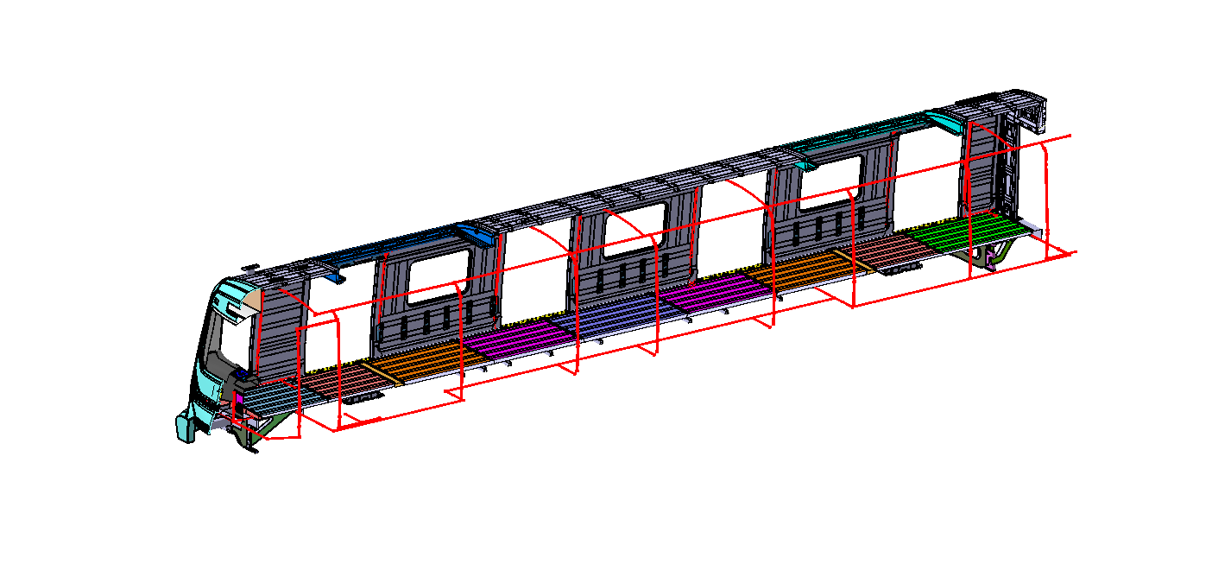

图1 碳纤维车体接地网络拓扑

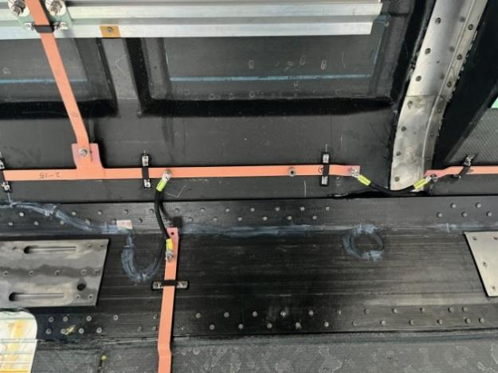

图2 接地网安装方式

复合材料车体电搭接结构可分为：金属-复合材料，复合材料-复合材料以及金属-金属搭接等3类，为了在碳纤维复合材料车体、转向架之间以及构件、设备、附件与接地网之间提供稳定的低阻抗电气通路，防止它们之间产生电磁干扰，采用了如图3所示的电连接路径。

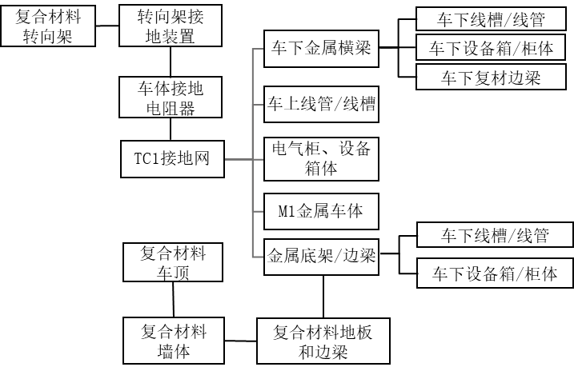

图3 整车电搭接关系框图

四、与现行相关法律、行政法规和其他标准的关系

本文件符合现行法律、法规和强制性国家标准的规定，与其他相关强制性标准无冲突。

五、重大分歧意见的处理过程、处理意见及其依据

无。

六、其他需要说明的内容

无。

标准起草小组

2024年6月09日